一期一会
―体育祭―青団総合優勝！！
令和５年 ９月１９日
城南中学校 第1学年
学年通信 第 １２ 号
文 責：鈴木 しのぶ

9月1４日、第6５回城南中学校体育祭が行われました。2年生は、3年生を支え、1年生を引っ張っていく立場です。昨年の経験を活かし、競技に、係の仕事に、応援に、全力で頑張りました。今年は、競技種目に学年種目が加わり、どの学年も天下分け目の決戦を繰り広げました。結果は、１６９対１５２で昨年に引き続き青団の総合優勝となりました。しかし、勝敗に関係なく、全力を出し切って戦った選手たちの顔は、満足感に満ちていました。スローガンの通り、史上最高に盛り上がり、みんなが主役になれた体育祭だったと思います。この体育祭を通して、計画を立て準備することの大切さ、仕事への責任感、協力し励まし合うことの意味など、多くのことを学べたと思います。いよいよ来年は最上級生です。１年間でどれだけ成長できるか楽しみですね。
種 目 | 優勝 | 種 目 | 優勝
１００ｍ競争女子 | 菅谷 和花（赤団） | 障害物リレー（2レース） | ①青団A②青団C
１００m競争男子 | 萩原 渉（青団） | スウェーデンリレー女子 | 青団
推しの球ライブ（玉入れ） | 赤団 | スウェーデンリレー男子 | 青団
大縄跳び | 青団 | 全員リレー | 赤団A
学年種目（RUN&GUN） | 青団
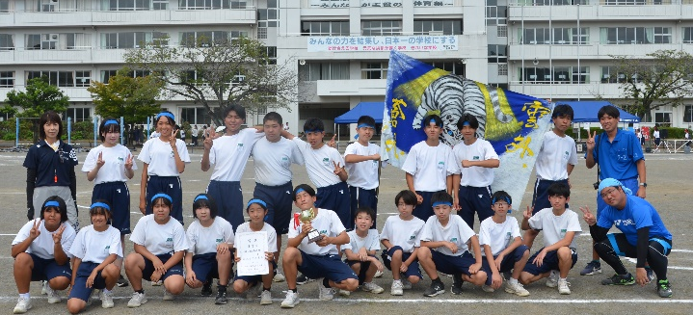

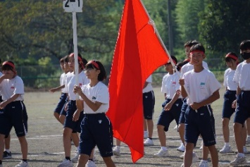
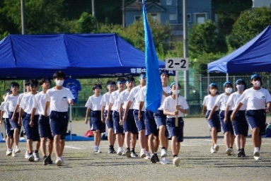
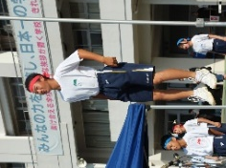

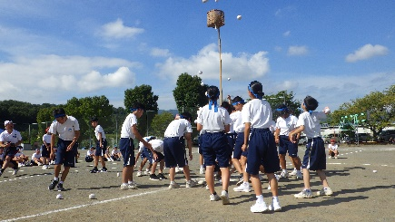

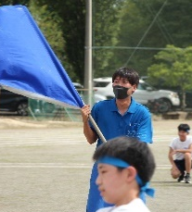

HPで閲覧するための認識コード「itigo」

